Сиделева Светлана Александровна,
учитель английского языка
МАОУ «Гимназия №1»

МО «город Бугуруслан»

Название предмета: английский

Класс: 10
УМК: «Английский в фокусе» ("Spotlight") для 10 класса общеобразовательных учреждений (авторы О. В. Афанасьева, Д. Дули, И. В. Михеева, Б. Оби, В. Эванс), 2015
Уровень обучения: базовый
Тема урока: « Подростки и деньги »

Общее количество часов, отведенное на изучение темы: 1

Место урока в системе уроков по теме: 1
Цель урока: активизация знаний учащихся по теме «Подростки и деньги»

Задачи урока:
обучающая: расширение знаний по данной теме и выполнение заданий общего государственного экзамена по английскому языку;
развивающая: активизировать ранее полученную информацию по теме «Подростки и деньги»; развивать умение в чтении, аудировании, говорении и смысловой переработке информации на основе заданий, требующих личной оценки, рассуждения;
воспитательная: развивать положительную мотивацию к дальнейшему изучению английского языка; воспитать уважение к культуре другой страны

Планируемые результаты:
обучающиеся должны знать лексику по данной теме, знать правило на употребление ифинитива с/без частицы “to”;
обучающиеся должны уметь активно употреблять лексику по теме и ифинитив с/без частицы “to” в речевых ситуациях (письменной и устной)
Техническое обеспечение урока: компьютер, мультимедийный проектор, экран, колонки

Дополнительное методическое и дидактическое обеспечение урока: ссылка на видео:
https://vimeo.com/16308346, рабочая тетрадь

Содержание урока.

I. Организационный момент.
T: - Good afternoon, my dear students! I wish you good day & good work. What will you wish to your classmates?

II. Актуализация изученного.
- Let’s refresh the words in your memories. Open your students books, find Word List 7. Try to make up word combinations with these words.

III. Целеполагание.
- Look at the board and read the sentence, please (Teenagers and money). Can you guess what we аre going to do today?
- This theme and exercises (which we are going to do) are very useful for you.

IV. Основная часть урока.
а) Активизация навыков аудирования.

Просмотр видео фильма. Работа в парах. Сбор информации.
T: - Open your students books, please, page 40. Read the question (How responsible are you with your money?). You will try to give answer at this question but at first let’s watch the video for the information. You need make a list “How teenagers spend their money on?”. You'll watch once. ( Смотрят видео, составляют список).

Key:
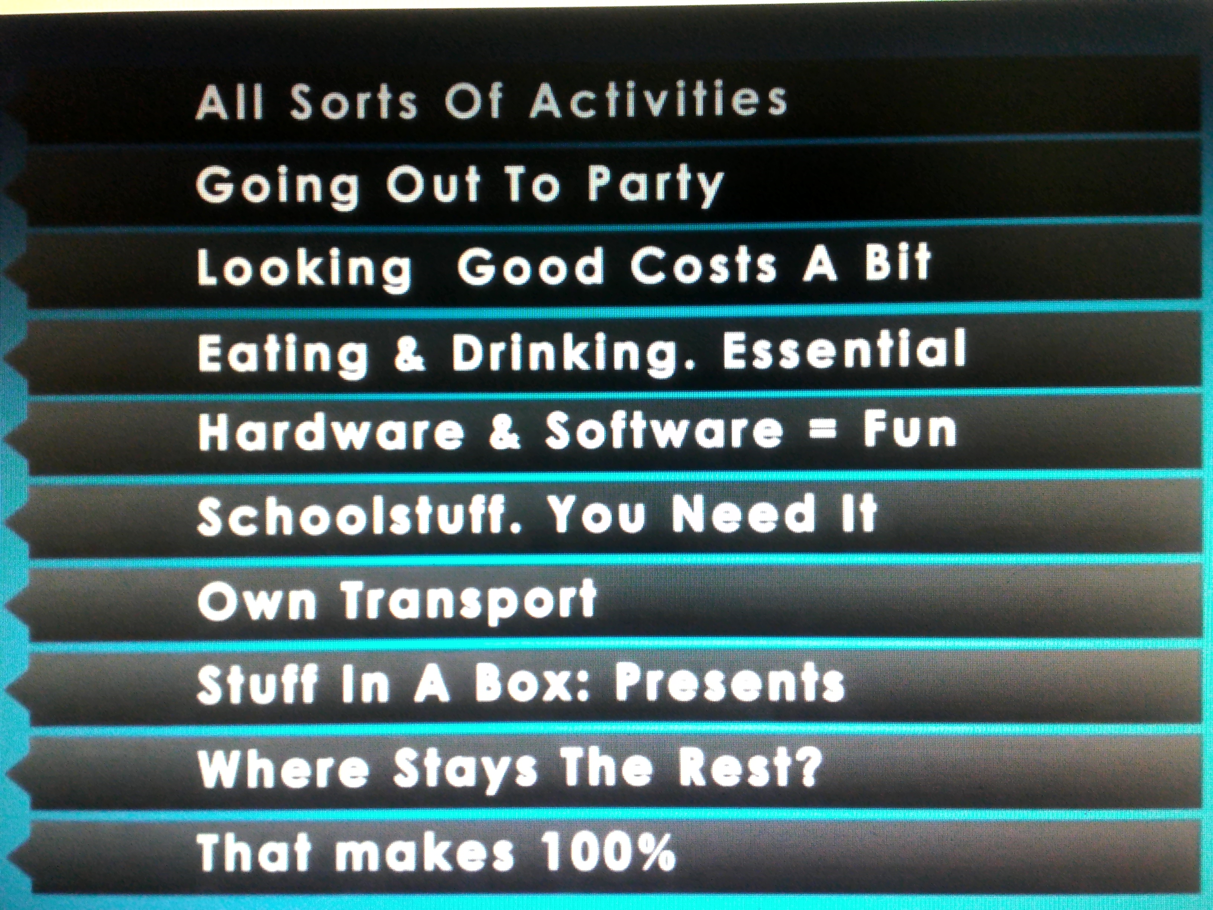
T: -Check up your answers with your partner. Взaимопроверкa.
б) Активизация навыков говорения.

Включение нового знания в систему знаний и повторение.
T: - Now try to answer “How responsible are you with your money?” You will have to start in 1.5 minutes and speak 2 minutes.
в). Совершенствование навыков чтения.

Чтение с целью отработки лексики и грамматической структуры (what would you).
T: - Open your books оn page 40. Money choices can be difficult. What would you do in the following situations? Read the situations, look at the pictures and make your choice. (Работа в парах. Поиск значения новых слов в словаре, активизация грамматической структуры «what would you…»
Динамическая пауза.
г) Развитие навыков устной речи.
Работа в группах.
T: - Ex.1, page 40. You are going to give a talk about these situations. So, get ready for your speech. Agree/Disagree with your partner’s decisions. Use the language in the box.

Отчёт групп о проделанной работе. Самооценка.
- Let’s check up. Who was better?
д) Совершенствование грамматического навыка в письменной речи. Дифференцированная самостоятельная письменная работа.
Для 1 варианта учащихся: workbook ex.4, page 14. Complete the sentences about yourself. Use (to)infinitive or the –ing form..

KEY: 1-swimming
2-to go
3-reading
4-waiting
5-to watch TV
6-not to go out
7- travelling
8-stop talking
9-snowboarding
10-come to the cinema
Для 2 варианта учащихся: workbook ex.2, page 14. Choose the correct sentence.
KEY: 1-b 6-a
2-b 7-b
3-a 8-b
4-a 9-a
5-b 10-b

V. Рефлексия.

What was the theme of our lesson?
What problems have you had?
What was difficult for you?
How can you overcome it?
What have you done especial well?
- Try to complete the word web.

Teenagers and money

(Учащиеся отвечают на вопросы.)

VI. Домашнее задание.
-Your homework is ex.2 page 40. Please, write a paragraph about your findings.
VII. Подведение итогов урока.
-The lesson is over. Your marks are…
You can be free, good bye.

